Министерство образования Республики Башкортостан

Муниципальное бюджетное образовательное учреждение

дополнительного образования Детский эколого-биологический центр «Росток» Г.О. г. Уфа Республики Башкортостан

Муниципальное бюджетное образовательное учреждение

«Школа № 103 с углубленным изучением иностранных языков»

**Экологическая Активность лактобактерий**

**в кисломолочных продуктах**

|  |  |
| --- | --- |
|  | Исполнитель:  Зырянова Анастасия, ученица 6 класса    Руководитель конкурсной работы:  Андреева Елена Николаевна  к.б.н., педагог дополнительногообразования  МБОУ ДО ДЭБЦ «Росток»  Новикова Елена Николаевна  учитель биологии |

Уфа - 2021

**СОДЕРЖАНИЕ**

|  |  |  |
| --- | --- | --- |
|  | Титульный лист | **1** |
|  | Содержание | **2** |
| **1** | Введение | **3** |
| **2** | Обзор литературы | **4** |
| **2.1** | Виды молочнокислых бактерий | **4** |
| **2.2** | Морфология, физиология, способы размножения, культуральные и биохимические свойства молочнокислых бактерий | **4** |
| **2.3** | Отделы обитания лактобактерий и бифидобактерий в организме человека | **7** |
| **2.4** | Влияние лактобактерий и бифидобактерий на организм человека | **7** |
| **2.5** | Заболевания при снижении нормального уровня содержания лактобактерий и бифидобактерий в организме человека | **9** |
| **3** | Материалы и методика исследования | **9** |
| **3.1** | Состав исследуемых кисломолочных продуктов | **9** |
| **3.2** | Предварительный эксперимент | **10** |
| **3.3** | Ход исследования | **11** |
| **3.4** | Экономическая эффективность кисломолочных продуктов в взаимосвязи с активностью молочнокислых бактерий и пользой для организма | **12** |
| **4** | Результаты исследования | **12** |
| **5** | Выводы | **14** |
| **6** | Список литературы | **14** |

1. **Введение**

**Целью** исследования стало изучение активности молочнокислых бактерий в разных кисломолочных продуктах. Результаты изучения активности молочнокислых бактерий in vitro стали прототипом скорости размножения их в желудочно-кишечном тракте и дали возможность предположить аналогичную их жизнеспособность in vivo, а значит и их положительное влияние на здоровье человека.

Для достижения цели нами были поставлены следующие **задачи**:

1. Изучить теоретический материал о видах, условиях обитания, размножения, полезных свойствах молочнокислых бактерий для человека
2. Изучить состав кисломолочных продуктов известных и малоизвестных производителей: йогуртов, кефира, ряженки, простокваши
3. Определить активность (скорость) размножениямолочнокислых бактерийисследуемых кисломолочных продуктов
4. Оценить полезные свойства, вкусовые качества и экономическую выгоду исследуемых продуктов
5. Изучить влияние на организм человека кисломолочного продукта по показателям общего состояния здоровья – общего самочувствия, активности, наличие или отсутствия дискомфорта в ЖКТ.

**Актуальность**

Наука не перестает изучать загадочный мир бактерий - многообразие их видов и новые свойства уже известных видов. Многие из открытых свойств пока еще не получили научного подтверждения, поэтому данный вид научных исследований является довольно перспективным.

Молочнокислые бактерии играют важную роль в живой природе, сельском хозяйстве и нормальной жизнедеятельности человека. В природе молочнокислые микроорганизмы встречаются на поверхности растений. Например, на листьях, фруктах, овощах, зернах, в молоке, на наружных и внутренних эпителиальных тканях животных. Молочнокислые бактерии широко используются в молочной отрасли, а также при квашении овощей, получении теста, уксуса, силоса и т.д. (<https://www.lvrach.ru>)

На рынке большой ассортимент кисломолочной продукции, а их производители утверждают об их исключительной полезности за счет присутствия в них живых, полезных для организма человека молочнокислых бактерий, большинство из которых пробиотические штаммы, то есть благоприятно действующие на здоровье человека, что подтверждено клиническими испытаниями. Пробиотические микроорганизмы способны сохранять свою жизнеспособность при прохождении через ЖКТ.

Концентрация молочнокислых бактерий в кисломолочных продуктах у разных производителей примерно одинаковая, но состав по остальным компонентам – сахар, консерванты, стабилизаторы, ароматизаторы, наполнители в виде крахмала, фруктов, орехов и других – различен, различаться могут и штаммы молочнокислых бактерий, соответственно и влияние кисломолочного продукта на организм человека тоже должно отличаться.

Предположив, что не все кисломолочные продукты так полезны как утверждают их производители, ав приоритете чаще всего при выборе потребителем «полезного» продукта являются его вкусовые качества, решили провести испытание, выбрав критериями эксперимента активность молочнокислых бактерий, состави вкусовые качества кисломолочных продуктов и экономическую выгоду во взаимосвязи с пользой для организма.

1. **ОБЗОР ЛИТЕРАТУРЫ**

**2.1 Виды молочнокислых бактерий**

Всего для производства кисломолочной продукции в промышленности используется 5-7 видов молочнокислых бактерий строго определенных штаммов(<https://ru.wikipedia.ru/>).

Молочнокислые бактерии относятся к семействуLactobacillaceae, которое включает в себя:

1. Подсемейство Lactobacilleae, род Lactobacillus, виды:

•L. bulgaricum

•L. casei

•L. plantarum

•L. acidophilum

•L. brevis

1. ПодсемействоStreptococceae - роды Streptococcus, Leuconostoc, Pediococcus, виды:

•Str. lactis

•Str. citrovorus.

•Str. diacetilactis.

•Str. paracitrovorus.

•Str. thermophilus.

•Str. cremoris.

•Str. liquefaciens.

1. СемействоBifidobacteriaceae, родBifidobacterium

**2.2 Морфология, физиология, способы размножения, культуральные и биохимические свойства молочнокислых бактерий**

Молочнокислые бактерии являются грамположительными палочками, реже встречаются кокковые формы. Размер клеток у различных культур одних и тех же видов молочнокислых бактерий зависит от состава среды, присутствия кислорода, условий культивирования. Молочнокислые бактерии - неподвижные, неспорообразующие прокариоты, по типу дыхания - анаэробы.

Палочковидные формы могут быть короткими, почти коккообразными, длиной 0,5 - 0,7 мкм и длинными нитевидными, иногда достигающими длины 8,0 мкм. Располагаются они единично, парами или цепочками, некоторые с характерными «обрубленными» концами.

Кокковые формы молочнокислых бактерий бывают овальными, диаметр клеток от 0,5 - 0,6 до 1 мкм. Они располагаются единично, парами или цепочками различной длины.

В средах с высоким содержанием этилового спиртадлина клеток молочнокислых бактерий увеличивается. Этиловый спирт тормозит деление клеток сильнее, чем рост. Поэтому в спиртсодержащих средах палочки вытягиваются в длину, становятся тонкими, кокковые же бактерии сохраняют свою форму.

Бифидобактерии - слегка изогнутые палочки (длиной 2 - 5 мкм), иногда ветвящиеся на концах (<https://dic.academic.ru/>).

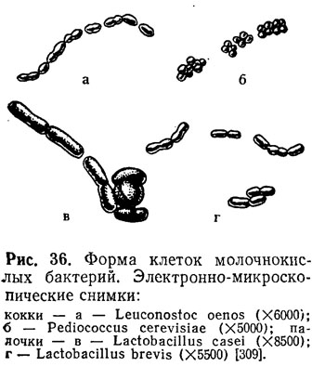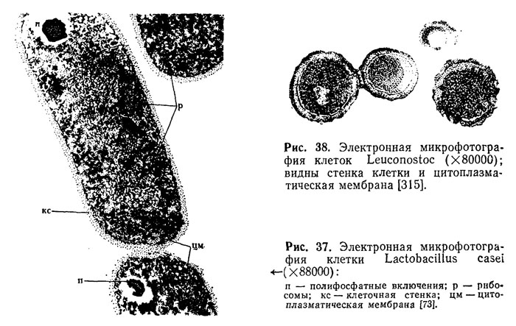

Рис 1. Формы клеток молочнокислых бактерий Рис 2. Электронная фотография

молочнокислой бактерии

***Строение клеток молочнокислых бактерий***

Общие строение молочнокислых бактерий идентично многим прокариотическим клеткам – есть клеточная оболочка, цитоплазматическая мембрана. В цитоплазме клеток обнаружены рибосомы, ядерный материал - нуклеоид, состоящий из тонких плотных нитей - ДНК.

Структура и состав клеток могут быть различными у молочнокислых бактерий отдельных видов.

Некоторые палочковидные формы содержат в качестве включений зерна метахроматина.

Молочнокислые бактерии размножаются путем простого деления. Бактериальная клетка увеличивается в размерах и делится на две одинаковых клетки. Деление клетки в одной плоскости приводит к образованию цепочек, в двух плоскостях - к образованию тетрад, характерных для рода Pediococcus.

При благоприятных условиях некоторые бактерии дают новое поколение через 15 мин и менее, при неблагоприятных - через 24 ч и более.

***Культуральные и биохимические свойства молочнокислых бактерий***

На поверхности желатиновых, агаровых сред молочнокислые бактерии образуют мелкие колонии, иногда без выраженного поверхностного роста. По некоторым данным палочковидные бактерии на средах, содержащих вещества с восстановительными свойствами, например с 0,2% цистеина, образуют типичные шероховатые формы колоний. У бактерий рода Leuconostoc найдены S-, О- и R-типы колоний.

Элективные среды - обезжиренное молоко, гидролизованное молоко (ГМ) и агар гидролизованного молока (АГМ). Имеют сложные питательные потребности, им необходимы аминокислоты, витамины, микроэлементы.

Молочнокислые бактерии обладают незначительной каталазнойипсевдокалазной активностью.

Обладают протеолитической и липолитической активностью.

Протеолитическая активность установлена как у кокковых форм, так и у палочек, при этом палочковидные бактерии обладают большей активностью, чем кокковые формы.

Обнаружены протеазы, разрушающие пептиды.

Липолитической активностью обладают штаммы многих видов молочнокислых бактерий кокковых и палочковидных форм.

Основными источниками энергии для молочнокислых бактерий являются моно- и дисахариды - глюкоза, лактоза, сахароза, мальтоза, а также полисахариды - декстрин, крахмал, целлюлоза.

В зависимости от сбраживаемыхсахаров: моно-, дисахаридов и полисахаридов, а также получаемых продуктов брожения делятся на гомоферментативных и гетероферментативных бактерий.

Гомоферментативные бактерии при брожении сахаров образуют молочную кислоту до 90 % и незначительные количества фумаровой и янтарной, летучих кислот, этилового спирта и углекислоты.Такое брожение вызывают представители родов Lactococcus, Enterococcus, Streptococcus, Pediococcus и группа термолактобацилл.

Гетероферментативныебактерии–50% сахаров используют для образования уксусной кислоты, этилового спирта, углекислого газа и других продуктов и 50 % на образование молочной кислоты.Строгими гетероферментативными молочнокислыми бактериями являются представители родов Leuconostoc, Oenococcus, Weissella и группы стрептолактобактерий.

Некоторые штаммы молочнокислых бактерий сбраживаюттакже органические кислоты - лимонную, яблочную, пировиноградную, фумаровую, уксусную и муравьиную кислоты.

Из жирных кислот рост молочнокислых микроорганизмов стимулируют олеиновая, линолевая, а также линоленовая.

Большинство молочнокислых микроорганизмов не способно синтезировать органические соединения азота, и поэтому нуждаются в их присутствии в питательной среде. Им необходимы аминокислоты: аргинин, цистеин, глутаминовая кислота, лейцин, фенилаланин, триптофан, тирозин, валин. Все виды лактобацилл нуждаются в пантотеновой кислоте, биотине, никотиновой кислоте, а гетероферментативным бактериям нужен тиамин.

Для роста и развития молочнокислым микроорганизмам нужны соединения меди, железа, натрия, калия, фосфора, йода, серы, магния и марганца.

Готовые аминокислоты питательной среды используются бактериями для увеличения своей массы и размножения.

Наиболее благоприятная температура для размножения молочнокислых бактерий 15-30°С. При более высоких температурах молочнокислые палочки погибают.

Молочнокислые бактерии, которые размножаются в молоке, придают ему кисловатый привкус. Для того чтобы получить дополнительные вкусовые качества или ароматы, необходимо, чтобы лактобактерии взаимодействовали с другими микроорганизмами или органическими продуктами других штаммов лактобактерий. Например, в производстве йогурта используют комплекс бактерий LactobacillusBulgaricus и StreptococcusThermophilus, при этом каждый из этих штаммов провоцирует рост другого(<https://xn--90aw5c.xn--c1avg/index.php/>).

**2.3 Отделы обитания лактобактерий и бифидобактерий в организме человека**

Молочнокислые бактерии можно встретить на всем протяжении пищеварительного тракта, где они участвуют в процессе переваривания пищи. Эти организмы являются анаэробами, поэтому способны хорошо выживать в условиях кишечника без доступа кислорода.

Бифидобактерии в организме детей первого года жизни, находящихся нагрудном вскармливании, составляют 90-95% от всей микрофлоры. Основные участки их колонизации в ЖКТ - толстый отдел кишечника.

Лактобактерии составляют до 5% от всей микрофлоры организма. Основные участки их колонизации в ЖКТ - полость рта, толстый кишечник, репродуктивные органы.

**2.4 Влияние лактобактерий и бифидобактерий на организм человека**

Молочнокислые бактерии являются настоящими защитниками человеческого здоровья.

Неправильное питание, прием антибиотиков и некоторых других лекарственных препаратов приводят к снижению количества лактобактерий в организме, что, может привести к снижению иммунитета, дисбактериозу и гиповитаминозу.

Чтобы поддерживать нормофлоруорганизма в нормальномсостоянии, необходимо ограничить потребление фастфуда, принимать антибиотики и любые лекарственные препараты под контролем врачей, восстанавливать нормофлоруЖКТ в период или после лечения, а также употреблять в пищу продукты, которые в своем составе содержат пробиотические молочнокислые бактерии – лактобактерии и бифидобактерии. К таким продуктам могут относиться все кисломолочные продукты, содержащие в своем составе лакто- и бифидо- бактерии – йогурты, ацидофилин, бифидок, кефир, простокваша и т.д.

Молочнокислые бактерии, попадая в организм, прикрепляются к стенкам кишечника и образуют мелкие колонии.

Еще одним преимуществом продуктов-пробиотиков является то, что они не способны вызывать аллергическую реакцию.

Присутствие бифидобактерий в желудке подавляет развитие различных гнилостных и болезнетворных микроорганизмов за счет выработки молочной кислоты и органических жирных кислот.

Молочнокислые бактерии в результате ассоциации со слизистой оболочкой кишечникаосуществляют физиологическую защиту кишечного барьера от проникновения микробов и токсинов во внутреннюю среду организма и в кровоток.

Бифидобактерии обладают высокой активностью против широкого спектра патогенных и условно-патогенных микроорганизмов кишечника, включая стафилококки, протеи, кишечную палочку, шигеллы и некоторые дрожжеподобные грибы.Эффект угнетения роста стафилококков обусловлен непосредственным воздействием антибиотических веществ, образуемых бифидобактериями, а также наличием уксусной и молочной кислот, карбоксильных соединений.

Способствуют перевариванию углеводов

Участвуют в утилизации пищевых субстратов и активизации пристеночного пищеварения.

Синтезируют аминокислоты и белки, витамин К, витамины группы В: B1- тиамин, B2- рибофлавин, B5 - пантотеновую кислоту, B3 - никотиновую кислоту, B6 - пиридоксин, В9 - фолиевую кислоту.

Способствуют усилению процессов всасывания через стенки кишечника ионов кальция, железа, витамина D.

Из живой культурыбифидобактерий изготавливают лекарственные препараты для нормализации микрофлоры кишечника и противодиарейной терапии.

Лактобактерии и бифидобактерии восстанавливают микрофлору репродуктивных органов, активизируют обменные процессы, повышают неспецифическую резистентность организма.

Продукты, полученные на основе молочнокислых бактерий, имеют хорошие вкусовые показатели и легко усваиваются организмом.

Недавно выяснилось, что лактобактерии помогают пациентам с непереносимостью лактозы снизить симптомы заболевания.

Залог эффективной работы нормальной микрофлоры – это наличие всех ее представителей(А.Г. Петрукович, 2010,Б.Г. Цугкиев, 2016).

**2.6 Заболевания при снижении нормального уровня содержания молочнокислых бактерий в организме человека**

1. Дисбактериоз
2. Снижение иммунитета
3. Как следствие снижения иммунитета – частые простудные заболевания и воспалительные процессы в организме и на коже
4. Кариес
5. Кандидоз – как следствие приема антибиотиков. Это заболевание чаще всего встречается у новорожденных и детей, которые находятся на грудном вскармливании. Для борьбы с кандидозом назначаются противогрибковые препараты в комплексе с пробиотиками.

**3. МАТЕРИАЛЫ И МЕТОДИКА ИССЛЕДОВАНИЯ**

* 1. ***Состав исследуемых кисломолочных продуктов***

|  |  |  |  |
| --- | --- | --- | --- |
| **С добавками** | | **Натуральные** | |
| Бренд | Состав | Бренд | Состав |
| Актимель от Danone (США)  E:\Исследовательские работы\фото к работе\8f35ca2a-005f-4d98-8e1a-5bb79cc9245c.JPG | Молоко нормализованное  **Наполнитель** (концентрированные соки винограда и ананасовый, вода, пюре персика концентрированное)  **Стабилизатор**модифицированный **крахмал**(Е1442)  А**роматизаторы,** в т.ч. натуральный  **Регуляторы кислотности-** цитрат натрия (Е331), лимонная кислота (Е330)  Витамины В6 и D3  **Закваска**: молочнокислых бактерий не менее 1\*107 КОЕ/г, пробиотических\*\* бактерий L. CaselImunitass - не менее 1,1\*108 КОЕ/г) | Активия от Danone (США)  E:\Исследовательские работы\фото к работе\38e55c16-7ff1-4981-949d-416fe550ec69.JPG | Молоко нормализованное, восстановленное молоко из сухого молока  Йогуртовая закваска\*, пробиотические\*\* бактерии - бифидобактерииActiRegularis®  Может содержать **следы глютена** |
| Имунеле от [Вимм-Билль-Данн](https://irecommend.ru/category/raznye-produkty?tid=12854) (Россия)  E:\Исследовательские работы\фото к работе\b44d2970-638a-4013-ba3f-7dfa593bd54e.JPG | Молоко нормализованное  **Наполнитель** (пюре яблочное и ежевики; концентрированные соки земляники, черники и малины; глюкозно-фруктозный сироп; сыворотка молочная сухая; сахар; вода)  **Стабилизатор**– пектины**Ароматизатор -**«Лесные ягоды»  **Красители** - антоцианы и каратины  **Витамины** A,D3,E,B6,фолиевая кислота, B12  **Регуляторы кислотности** - лимонная кислота (Е330), цитрат натрия (Е331)  **Закваска**: молочнокислых бактерий не менее 1\*107 КОЕ/г; пробиотических\*\* бактерий L.Casei,L.Rhamnosus - не менее 1\*106 КОЕ/г | Агуша от [Вимм–Билль-Данн](https://irecommend.ru/category/raznye-produkty?tid=12854) (Россия)  E:\Исследовательские работы\фото к работе\05-03-2021_08-06-30\2021-03-05-10-04-43.png | Молоко нормализованное  **Закваска**: молочнокислых бактерий не менее 1\*107 КОЕ/г, Пробиотических\*\* бактерий: бифидобактерий не менее 1\*106 КОЕ/г, ацидофильных- не менее 1\*107 КОЕ/г |
| Эпика с добавками от Эрманн (Германия)  E:\Исследовательские работы\фото к работе\05-03-2021_08-06-30\2021-03-05-10-01-34.jpg | Обезжиренное молоко, сливки, молочный белок  **Наполнитель:** «Киви-виноград» (сахар, киви, вода,**крахмал**кукуруз-ный, сок белого вино-града, концентрирован-ный лимонный сок)  **Ароматизаторы** натуральные  **Краситель** - медные комплексы хлорофиллов (Е141, медь – тяжелый металл)  Йогуртовая закваска\* | Эпика натуральная от Эрманн (Германия)  E:\Исследовательские работы\фото к работе\57caa5e9-4a0c-4bdc-b3b2-ff2bd7e0780d.JPG | Обезжиренное молоко  Сливки  Молочный белок  Йогуртовая закваска\* |

\*Классическая **йогуртовая закваска** содержит болгарскую палочку– Lactobacillusbulgaricus и термофильный стрептококк –Streptococcus thermophilus

\*\*К **пробиотическим молочнокислым бактериям** относят – лакто- и бифидо- бактерии

***3.2 Предварительный эксперимент***

29 октября провели предварительный эксперимент,целью которого была установить рН молока,а также выявить как будет себя вести молоко в кислой среде желудка.

Известно, что молочнокислые бактерии хорошо себя чувствуют при низких рН (≈ от 3,5до 6,5) и низком содержании кислорода.

Также известно, что в желудке вырабатывается соляная кислота, которая в средним даёт рН равный 4,5.

Эксперимент: Молоко налили в прозрачный стеклянный стакан, примерно 40-50 мл, затем при помощи индикаторной бумаги (ТУ 2642-001-69240025-10, дата производства:11.03.2020, срок годности 3 года) измерили рН. В молоке рН составил 6,5.

К 40-50 мл добавили 5-6 капель 9 % раствора уксуса, хорошо перемешали круговыми движениями и снова измерили рН.

рН молока стало 5,5, молоко не свернулось, значит молочный белок (казеин) не отделился от другой части молока.

***3.3 Ход исследования***

Материалами исследования были питьевыейогурты – натуральные и с добавками - от производителей Danone: бренды Актимель и Активия (США), [Вимм-Билль-Данн](https://irecommend.ru/category/raznye-produkty?tid=12854): бренды Иммунеле и Агуша (Россия), и Эрманн: бренд Эпика.

Изучение активности молочнокислых бактерий проводили путем их культивирования из исследуемых кисломолочных продуктов в молоке, прокипяченном и остуженным до температуры 30-40 ºС. Результаты учитывали через 6 часов и далее через каждые 3 часа.

Подготовка молока для культивирования молочнокислых бактерий:

|  |  |
| --- | --- |
| Молоко - состав: молоко нормализованное   1. Перелили в металлическую емкость, довели до кипения и кипятили его в течение 10 минут 2. Молоко остудили до 30-40 С (по тактильным ощущениям) 3. Подписали подготовленные баночки вместимостью 200 мл в соответствии с испытуемыми кисломолочными продуктами. 4. Налили по 100 мл подготовленного теплогомолока в 6 баночек, подписанных для каждого вида испытуемого продукта. | E:\Исследовательские работы\фото к работе\d20453b6-f7f7-4066-850a-bce842a371b1.JPG |

1. В каждую баночку положили по столовой ложке испытуемого продукта, меняя на каждый вид продукта ложку, хорошо перемешали.
2. Банки закрыли крышками, и оставили при комнатной температуре.
3. Наблюдения за размножением молочнокислых бактерий начали через 6 часов. Затем просматривали каждые 3 часа.

***3.4 Экономическая эффективность кисломолочных продуктов в взаимосвязи с активностью молочнокислых бактерий и пользой для организма***

|  |  |  |  |  |  |
| --- | --- | --- | --- | --- | --- |
| **Название продукта** | **Кол-во в 1 упак., мл** | **Кол-во на 1 прием, мл** | **Стоимость за 1 уп., р.** | **Стоимость 1-го приема** | **Стоимость на 21 день** |
| Актимель | 100 | 100 | 29 | 29 | 609руб |
| Имунеле | 100 | 100 | 24 | 24 | 504руб |
| Агуша | **200** | 100 | 41 | 41/2=20,5 | 430руб |
| Эпика натуральная | 290 | 100 | 59 | 59/2,9=20,3 | 427руб |
| Эпика с добавками | 290 | 100 | **59** | 59/2,9=20,3 | 427руб |
| Активия | 1000 | 100 | 109 | 109/10=10,9 | 229 руб |
| Активия | **260** | 100 | 55 | 55/2,6=21,2 | 444 руб |

1. **РЕЗУЛЬТЫТЫ ИССЛЕДОВАНИЯ**

**Таблица учета результатов**

|  |  |
| --- | --- |
| **+** | Сгусток начал образоваться |
| **++** | Сгусток рыхлый,разбивающийся |
| **+++** | Сгусток уплотнился,но рыхлый |
| **++++** | Сгусток плотный не разбивающийся |
| **-** | Сгустка нет |

Через 6 часов:

1. Активия – сгусток начал появляться (++)
2. Агуша – сгусток начал появляться (+)
3. Epicaнатуральная – сгусток начал появляться (++/+)
4. Epica с добавками –сгусток начал появляться (+)
5. Actimel– сгустка нет (–)
6. Имунеле– сгустка нет (–)

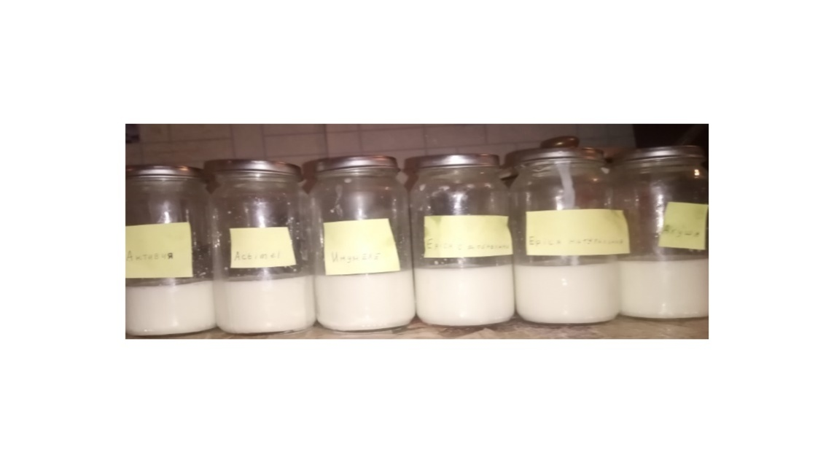

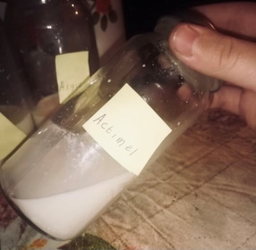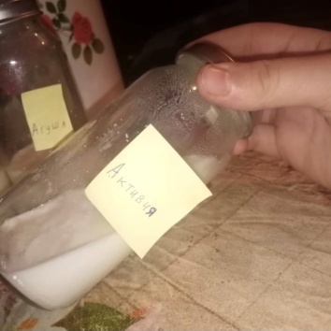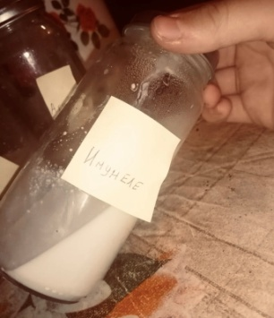

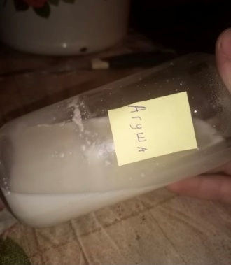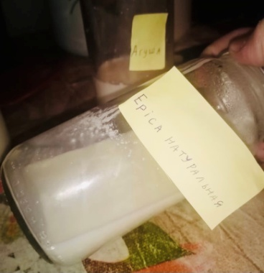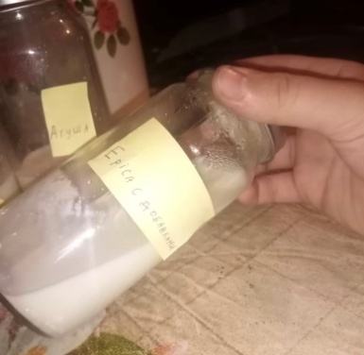

Через еще 3 часа (всего через 9 часов)

1. Активия – сгустокуплотнился, но рыхлый (+++)
2. Агуша – сгусток рыхлый (++)
3. Epica натуральная – сгусток рыхлый (++)
4. Epica с добавками - сгусток рыхлый (++)
5. Actimel– сгусток начал появляться (+)
6. Имунеле – сгустка нет, но молоко сгустилось (+/–)

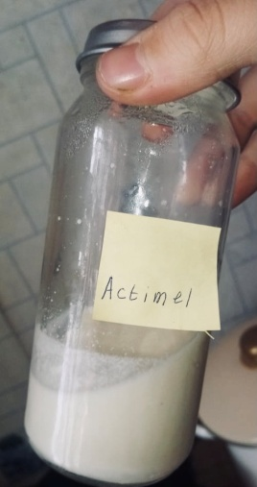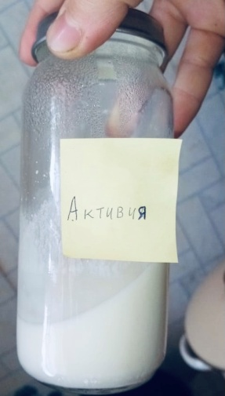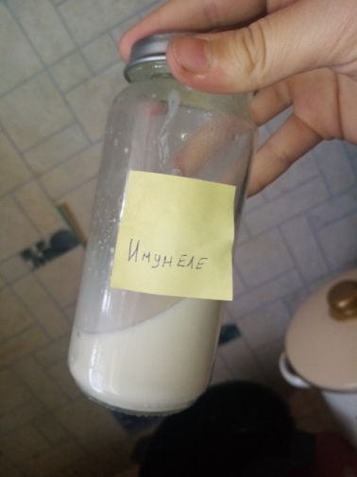

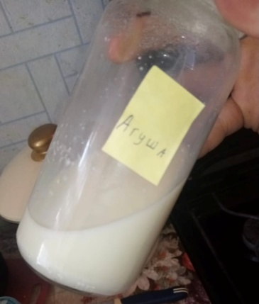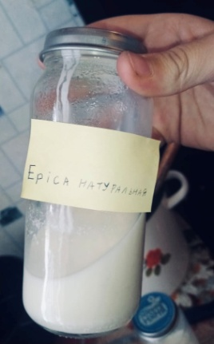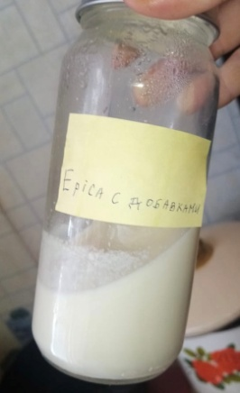

Через еще 3 часа (всего через 12 часов)

1. Активия – сгусток плотнился, не разбивающийся (++++)
2. Агуша – сгусток уплотнился, но рыхлый(+++)
3. Epica натуральная – сгусток уплотнился, не разбивающийся (++++)
4. Epica с добавками - сгусток уплотнился, но рыхлый (+++)
5. Actimel– сгусток начал появляться (++)
6. Имунеле – сгустка так и не появилось, но молоко сгустилось (+/–)

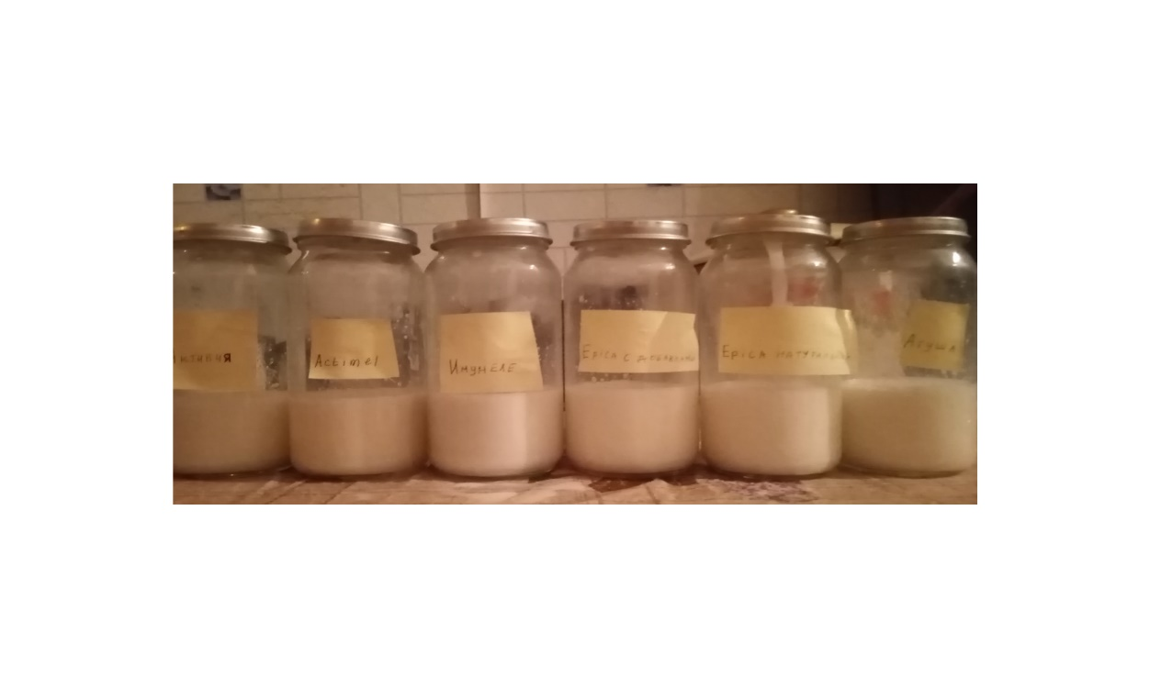

Контроль – молоко жидкой консистенции, без сгустка и без осадка.

1. **ВЫВОДЫ**

В исследуемых нами кисломолочных продуктах наибольшая активность молочнокислых и пробиотических бактерий выявлена в питьевом йогурте Активия и Агуша.

На втором месте по активности молочнокислых бактерий стоят продукты от Эпики – натуральный и с добавками, но в составе нет пробиотических молочнокислых бактерий, к которым относятся лакто- и бифидобактерии.

На третьем месте – Имунеле и Actimel. Помимо того, что в них оказалась самая низкая активность молочнокислых бактерий, в их составе большое количество добавок - красителей, аромат заторов и стабилизаторов, даже в сравнении с Эпикой с добавками.

Сравнивая стоимость всех взятых в эксперимент продуктов – пришли к выводу, что для восстановления микрофлоры кишечника в течение не менее 21 дня самым не дорогим продуктом будет Активия, при условии, если покупать большой объем – 1000 мл (1 л).

Но так производитель Активия указывает на возможное наличие глютена в данном продукте, происхождение которого скорее всего крахмал (об этом говорит приятная консистенция продукта), то предпочтение лучше отдать Агуше, тем более что по сравнению стоимости примерно идентичных объемов (200 и 260 мл) цена Агуши сопоставима Активии (430 и 444 руб).

1. **СПИСОК ЛИТЕРАТУРЫ**
2. <https://ru.wikipedia.ru/>
3. <https://dic.academic.ru/>
4. <https://www.lvrach.ru/>
5. Экспериментальная микробиология, Дж.Мейнелл, Э.Мейнелл, Издательство «Мир», М.: 1967, стр.47
6. <http://www.bibliotekar.ru/5-mikrobiologiya-moloka/75.htm>
7. <https://xn--90aw5c.xn--c1avg/index.php/>
8. Биологические особенности местных штаммов EnterococcushiraeиEnterococcusfaeciumи эффективность их использования при выращивании цыплят-бройлеров. А.Г. Петрукович.Диссертация, 2010.
9. Штамм лактобактерийEnterococcushirae – продуцент молочной кислоты и антибиотических веществ. Б.Г. Цугкиев. Патент, 2016.